COMUNICADO À IMPRENSA
OPEN MIND otimiza software CAM para programação NC
A solução CAM hyperMILL® está ainda mais poderosa agora
Wessling (Alemanha), 18 de Janeiro de 2022 – mais recursos, estratégias otimizadas, grandes melhorias: A OPEN MIND atualizou seu software CAM hyperMILL® para programação NC independente da máquina e do controlador. Estão incluídas otimizações para o hyperMILL® VIRTUAL Machining, melhorias para as estratégias 5 eixos para obtenção de melhores resultados em termos de qualidade da superfície, novas opções para features 2D, bem como inovações eficientes na área de fabricação de eletrodos que oferecem programação ainda mais prática e rápida.
O hyperMILL® VIRTUAL Machining tem tudo a ver com geração, otimização e simulação de código NC de forma confiável. Por meio de várias soluções direcionadas, o Virtual Machining pode ser usado para mapear todas as etapas do processo em fabricação CNC para controle perfeito do processo. Agora, a tecnologia modular também é compatível com programas de usinagem aditiva. O módulo Optimizer, que oferece algoritmos de otimização poderosos para usinagem multieixos eficientes, também apresenta a função “Lógica de mesa otimizada” para uma fácil programação e tempo de reposicionamento reduzido entre cortes. O usuário seleciona um valor de distância e o Optimizer calcula automaticamente as distâncias de segurança usando a peça bruta, o componente e as braçadeiras selecionados na lista de tarefas. A distância definida é mantida a partir de todos os componentes e as sequências de movimento são automaticamente otimizadas. Como resultado, gerar movimentos de vinculação ideais está ainda mais fácil. Além disso, o novo recurso da transmissão de dados direta no módulo CONNECTED Machining fornece segurança adicional durante a entrada da ferramenta. Em vez da entrada manual tradicional, os parâmetros são transferidos diretamente do hyperMILL® para o controlador.

Mescla perfeita entre os mundos virtual e real
Os três módulos do hyperMILL® VIRTUAL Machining para a mescla perfeita dos mundos virtual e real formam o centro da solução de simulação segura. O módulo Simulation Center mapeia virtualmente situações reais de usinagem para a máquina e o controlador e os simula com base no código NC. O módulo Optimizer oferece algoritmos poderosos de otimização que garantem uma usinagem multieixos eficiente. Ele também identifica automaticamente a melhor inclinação para os melhores resultados de usinagem. O módulo CONNECTED Machining possibilita colocação em rede profunda e sincronização com a máquina.
Alinhamento de componente inteligente ao toque de um botão
Outra ferramenta para garantir maior eficiência e economia na usinagem é o alinhamento inteligente de componentes em CAM em tempo real usando o hyperMILL® BEST FIT. O componente não alinhado é medido na máquina usando a medição 3D, e os pontos de medição são enviados de volta ao CAM na forma de um log de medição. Em seguida, o hyperMILL® BEST FIT ajusta o código NC precisamente à posição real do componente. O código NC adaptado é, então, simulado na máquina virtual, na configuração de fixação real e automaticamente otimizado.
Usinagem radial 5 eixos
As estratégias de usinagem para aplicações 2,5D, 3D, HSC, fresamento-torneamento e 5 eixos oferecem a solução ideal para qualquer situação de usinagem. Na área da usinagem radial 5 eixos, as novas melhorias no software CAM elevam o nível da usinagem de moldes de sopro. A nova estratégia de alimentação “Fluxo equidistante” é a primeira da sua categoria compatível com a geração de percursos de ferramenta com uma alimentação constante para superfícies verticais e desafiadoras. Isso significa que as superfícies podem ser integradas na sequência de usinagem geral e processadas em uma única etapa. Usinagem perfeita com alta qualidade da superfície garantida.
Nova detecção de corte negativo identifica automaticamente cortes negativos e torna os ajustes de usinagem correspondentes, se desejado. Isso significa que as áreas de corte negativo agora podem ser ignoradas sem qualquer intervenção necessária. Como resultado, os usuários não precisam gerar superfícies adicionais.
Um modo de máquina 3 eixos dedicado simplifica o uso de usinagem radial nessas máquinas, e a função “Sobreposição suave” pode ser aplicada à área de fresamento geral sem selecionar uma curva de fronteira. Por exemplo, a função “Sobreposição suave” mistura as transições entre duas superfícies que foram fresadas em diferentes direções de usinagem. Isso resulta em superfícies perfeitas livres de transição.
Programação de processos de torneamento ainda mais rápidas e fáceis
Os dois novos tipos de recurso tornam a programação de processos de torneamento muito mais fácil e rápida. Áreas do componente para torneamento ou mergulho são reconhecidas, estruturadas e exibidas de forma confiável. Durante esse processo, o hyperMILL® divide automaticamente os recursos reconhecidos em várias áreas que podem ser torneadas, giradas, as ranhuras usinadas ou usinadas com uma combinação dessas tecnologias. Isso economiza muito tempo dos usuários na seleção e programação do contorno, ao mesmo tempo em que lhes oferece total acesso a todos os contornos reconhecidos.
O hyperMILL® agora oferece programação prática para usinagem bilateral em máquinas com fuso principal e contrafuso. As tarefas de usinagem são programadas de forma simples no “Fuso principal” e “Contrafuso” que as atribui ao respectivo lado da usinagem. O componente ou material da barra, com ou sem partição, é transferido com a nova tarefa de transferência. A saída NC do lado principal, lado oposto e transferência de componente é realizada em um programa NC completo com um modelo de máquina e um pós-processador. Máquinas DMG MORI CTX com controle da Siemens são compatíveis a partir da versão 2022.1. Mais fabricantes e tipos de máquina virão a seguir.
O percurso de erosão com economia de tempo muda com o hyperCAD®-S Electrode
Graças à simples criação e subsequente modificação de percursos transversais durante o processo de EDM com o hyperCAD®-S Electrode, os usuários não precisam mais programar no controlador. Três novos modos estão disponíveis aos usuários para criar os percursos transversais: Mais informações sobre futuras melhorias, como as novas funcionalidades 2D, estão disponíveis em https://www.openmind-tech.com/pt-br/cam/new-in-hypermill-2021-2.html

Imagens disponíveis
As imagens a seguir estão disponíveis para download em formato para impressão em: https://kk.htcm.de/press-releases/open-mind/
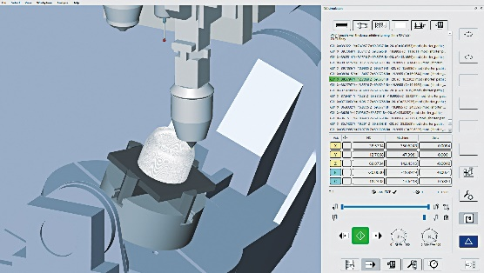  Fonte: OPEN MIND  hyperMILL® VIRTUAL Machining: Simulação de código NC de percursos de ferramentas aditivos | 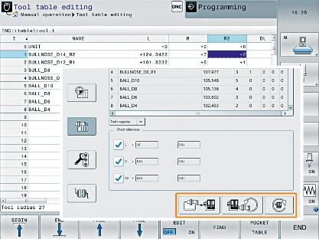  Fonte: OPEN MIND  Informações da ferramenta transmitidas diretamente ao controlador para uma segurança aprimorada
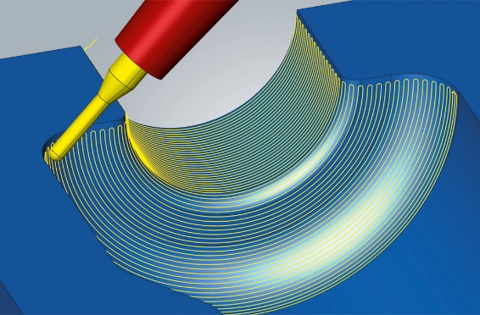  Fonte: OPEN MIND  A nova estratégia de alimentação oferece superfícies de alta qualidade para usinagem radial 5 eixos | 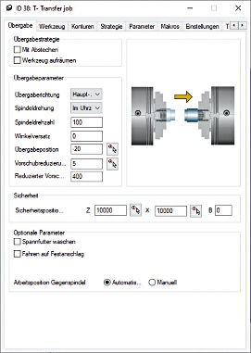  Fonte: OPEN MIND  Programação simples e direta de usinagem de fuso principal e contrafuso.

Vídeos disponíveis
Você pode encontrar os seguintes vídeos no nosso canal do YouTube:
https://youtu.be/dan_bQe7obg
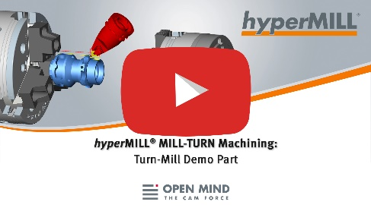
Fonte: OPEN MIND

hyperMILL 2022.1: Suporte para fuso principal e contrafuso | Software CAM

Sobre a OPEN MIND Technologies AG
A OPEN MIND é um dos desenvolvedores mais procurados de soluções de CAM robustas para programação de máquinas e programação independente de controladores.
A OPEN MIND desenvolve soluções de CAM otimizadas que incluem um grande número de funcionalidades inovadoras, não encontradas em nenhum outro lugar, para proporcionar desempenhos significativamente melhores tanto na programação quanto na usinagem. Estratégias como fresamento/fresamento-torneamento 2,5D, 3D e 5 eixos, além de operações de usinagem como HSC e HPC, são incorporadas de forma eficiente ao sistema de CAM do hyperMILL®. O hyperMILL® proporciona o máximo possível de vantagens aos clientes graças à total compatibilidade com as soluções CAD atuais e uma automação abrangente de programação.
A OPEN MIND busca ser o melhor e mais inovador fabricante de CAD/CAM do mundo, o que ajudou a empresa a se tornar um dos cinco líderes da indústria de CAM de acordo com o “Relatório de Análise de Mercado NC de 2021” realizado pela CIMdata. As soluções de CAD/CAM da OPEN MIND satisfazem os mais exigentes requisitos das indústrias automotiva, de fabricação de moldes e ferramentas, de usinagem de produção, médica, de unidades de produção, de energia e aeroespacial. A OPEN MIND é representada em todos os mercados da Ásia, Europa e América e é uma empresa Mensch und Maschine.

Você pode encontrar mais informações no www.openmind-tech.com.

Sede:

OPEN MIND Technologies AG, Argelsrieder Feld 5, 82234 Weßling, Alemanha

Tel.: +49 8153 933-500, Fax: +49 8153 933-501

E-mail: Info@openmind-tech.com
Website: www.openmind-tech.com

Subsidiária no Brasil:

OPEN MIND Tecnologia Brasil LTDA

Av. Andromeda, 885 SL2021

06473-000 – Alphaville Empresarial

Barueri – São Paulo

Tel.: +55 11 2424 8580

Fax: +55 11 2424 8581

E-mail: Info.Brazil@openmind-tech.com

Contato para a imprensa:

OPEN MIND Tecnologia Brasil LTDA

Amanda Costa

Tel.: +55 11 2424 8580

E-mail: Amanda.Costa@openmind-tech.com

